**[ANTOLOGIJA IZVORNE MUZIKE Vol. 18](http://muzika-balkana.blogspot.com/2012/12/antologija-izvorne-muzike-vol-18.html)**

[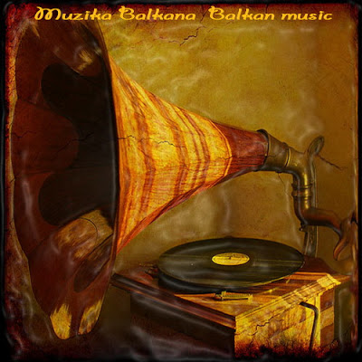](http://3.bp.blogspot.com/-BaJTin_CtlY/ULiZCSG4XLI/AAAAAAAAI1A/56OH4dvK2bI/s1600/muzika+balkana+balkanishe+music.jpg)

Ansambl Šumadija - Izvor voda, Lenke, izviraše (Sekstet D. Radetića)  
Branimir Djokić - Miletovo kolo (NO Carevac...moglo li bit'?)  
Branislav Mandić - Pokraj puta, ta nova gradina (Sekstet D. Radetića)  
Dragoljub Lazarević - Poskoči, potropni Maro Marušanko  
Dusanka Labor - Ej, u agana  
Gordana Runjajić - Zapevala bulbul ptica (NO Ž. Milanovića)  
Nikola Kolaković - Gon' goveda, Maro moja  
Sonja Perišić - Od kada mi frula ne zbori  
Sonja Perišić - Vetar duše, alkatmer miriše  
Srba Ivanović - Sadila Milena lojze